日本技術士会 中部本部 愛知県支部第7回例会
(愛知県支部 社会貢献委員会主催 食問題研究会企画)
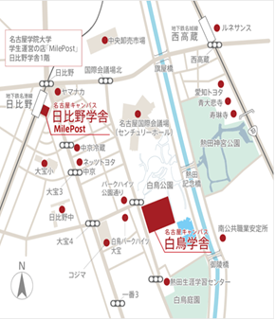
テーマ 「食の安全を支える制度と技術」
下記の参加条件を明記し、Email又はFAXにて申込み下さい。
名 前 |  | 備 考
参加 区分 | 講演会 交流会 | 参加項目を囲んで下さい
参加 資格 | 会員 一般 学生 | 該当項目を囲んで下さい
連絡先 |  | TEL又はEmail
技術部門 |  | 技術士、技術士補、修習技術士の方のみ
技術士会非会員の技術士、技術士補、修習技術士の方は、一般参加扱いとなります。
学生の方は、学生証の提示を求めることがあります。
申込み先 e-mail アドレス g-chubu@asahi-net.email.ne.jp
FAX番号 ０５２－５３３－１３０５ （公益社団法人 日本技術士会 中部本部）

<プログラム> 13:00より受付開始
講演会 13:25~17:00 (講演と質疑応答)
講演1「食に関する国内外認証規格の最新動向」
技術士(総合技術監理、化学部門) 花井健夫
講演2「食品表示・・それから何がわかるか」
技術士(総合技術監理、農業部門) 跡部昌彦
講演3 「食の安全を支える保蔵技術」
技術士(衛生工学部門、生物工学部門) 本堀雷太
技術交流会17:30~19:30

日時 平成28年11月5日 13:25~17:00
会場 講演会:名古屋学院大学日比野学舎3階301号室
地下鉄名港線日比野駅徒歩3分(右図参照)
技術交流会: 金山付近:当日案内
参加費 講演会:会員1000円／非会員2000円／学生500円
交流会:3500円
締切 10月31日
科学技術のプロフェショナルの「技術士」が食の安全を支える「国内外の認証規格の最新動向」や「食品表示の意味と使い方」、「食品保蔵技術」というテーマについて、一般の方にも分かり易くお話しさせて頂く講演会を企画しました。
多くの方の御参加をお待ちしております。

